**Несколько слов о PECS**

[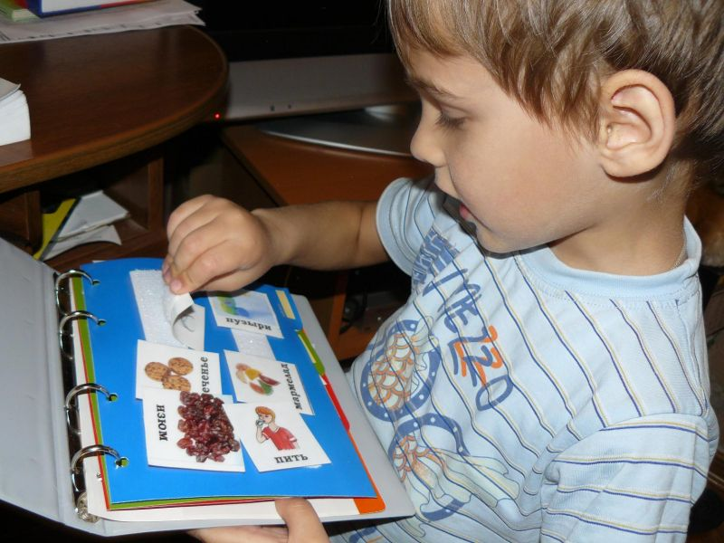](http://lichnost.pc.mskobr.ru/images/ck/pics/2%20.jpg)

Здесь я хочу рассказать о всех положительных на мой взгляд сторонах альтернативной коммуникации.  
Что такое речь? Речь - это форма общения людей посредством языковых конструкций. Смысл речи в ее коммуникативной нагрузке. И это, пожалуй, самое важное!  
Еще несколько лет назад мало кто слышал о PECS, сейчас это очень известный метод развития речи. Но все-таки по нашему опыту этот метод для детей с РАС, как и был разработан. К сожалению, его стали применять к коррекции речевых расстройств иного происхождения. По нашему опыту, это часто может навредить речевому развитию или перевести его в нишу только имитации. Поэтому ниже мы описываем применение PECS только с детьми РАС.  
Многие дети с аутизмом практически не умеют общаться и обращаться к окружающим с просьбами, с жалобами, со своими желаниями. А часто такое «общение» заменяется проблемным поведением.  
Многие аутичные дети, после нескольких месяцев работы с логопедами, научившись произносить звуки, слоги и даже слова, по-прежнему не используют их в спонтанной речи.  
В процессе занятий некоторые педагоги и родители предпочитают работать над словесной имитацией (повторами).  Родители часто ошибочно воспринимают навык словесной имитации, как первичный. Они думают, что если ребенок научится повторять, значит, заговорит. Но это не так. Вернее не всегда так. Если навык повторения слогов и даже слов не развивается одновременно с навыком коммуникации, это не приведёт к тому, что он начнет общаться или отвечать на наши вопросы.  
Следовательно, для того чтобы речь ребенка развивалась, ему необходимо научиться обращаться с просьбами к окружающим - подходить к взрослому, «требовать» его внимания, пояснить доступным ему способом (с помощью жеста, карточки или слова) что ему необходимо, и получить желаемое. И именно обучению этому навыку необходимо уделить должное внимание, т.к. благодаря навыку проявления инициативы и коммуникации ребенок возможно захочет общаться и взаимодействовать с окружающими его людьми.  
И так, что же происходит, если ребенок не научился общаться и обращаться к окружающим. На практике, если ребенок хочет что-то взять (чем-то поиграть, что-то поесть), то он, как один из вариантов, попытается самостоятельно добраться до желаемого предмета. Или ребенок может просто закатит истерику, вместо того, что бы попросить желаемый предмет. Можно привести еще много разных примеров, но суть одна - как неговорящие, так и малоговорящие дети должны изначально приобрести базисные навыки коммуникации для того, что бы научиться общаться. И данные навыки можно обучить с помощью карточек РЕСS.  
Система альтернативной коммуникации PECS предназначена для облегчения коммуникации для ребенка, и во многих случаях становится серьезным "толчком", с помощью которого удается "запустить" речь, а главное обучить навыкам общения и уменьшить или даже исключить проблематичное поведение. ОЧЕНЬ ВАЖНО СОБЛЮДАТЬ ТРЕБОВАНИЯ СИСТЕМЫ РАБОТЫ С PECS. Это уже залог успеха.

[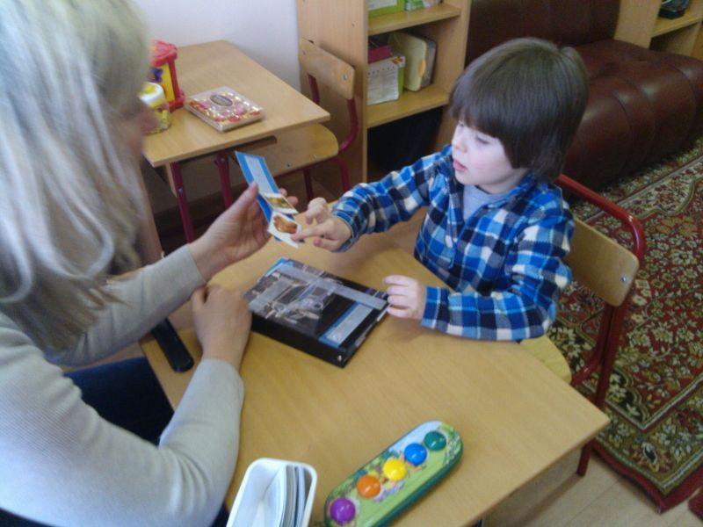](http://lichnost.pc.mskobr.ru/images/ck/pics/(1)(1).jpg)

Система обмена карточками PECS - это как вспомогательный инструмент, с помощью которого ребенок учится ОБЩАТЬСЯ, и ни в коем случае не вредит никаким другим навыкам, а наоборот, способствует спонтанной речи.  
Вводя ребенку PECS, я ни раз слышала от родителей благодарность за то, что у ребенка пропали истерики по поводу того, что его не понимают. Теперь родители прекрасно понимают желания своего ребенка, а ребенок счастлив от того, что он понят родителями. Счастлив ребенок, счастливы и мама с папой. Но это не придел, работать надо дальше, обязательно пытайтесь переводить ребенка на следующий речевой уровень.

**Учитель-дефектолог Гуркина М.Б.**